https://docs.influxdata.com/influxdb/v2/get-started/
https://connect.ed-diamond.com/linux-pratique/lphs-053/le-stockage-de-series-chronologiques-avec-influxdb

Les objets connectés HF
Il existe une multitude de protocoles disponibles pour les objets connectés HF à connecter sur une box :
- Z-wave (868MHz) faible consommation, prix entre 30 et 100 euros, réseau maillé possible pour étendre la distance , https://www.domo-blog.fr/home-assistant-protocole-z-wave-guide/
- Zigbee (2.4GHz), faible consommation, moins efficace en distance que Z-wave, prix entre 10 et 50 euros, nécessite une box, réseau maillé, très utilisé ( Samsung SmartThings, Amazon Echo Plus et Echo Show, Belkin WeMo, Philips Hue, ikea) avec l’arrivée de Matter (intégration via bluetooth, puis zigbee),
- Wifi (2.4GHz), consommation importante (sur secteur), prix entre 10 et 50 euros
- Lorawan (868MHz), très faible consommation, prix entre 30 et 100 euros et très longue portée
- WmBus (169MHz), très longue portée (utiliser pour le relevé d’information compteurs gaz par exemple)
Une autre solution consiste à utiliser la 4G ou 5G (la 2G/3G est abandonné fin 2026) et une carte sim pas n’a pas besoin de box. Cette solution plus chère (nécessite un abonnement) a l’avantage de pouvoir être inséré dans les batiments et à l’extérieur des batiments.
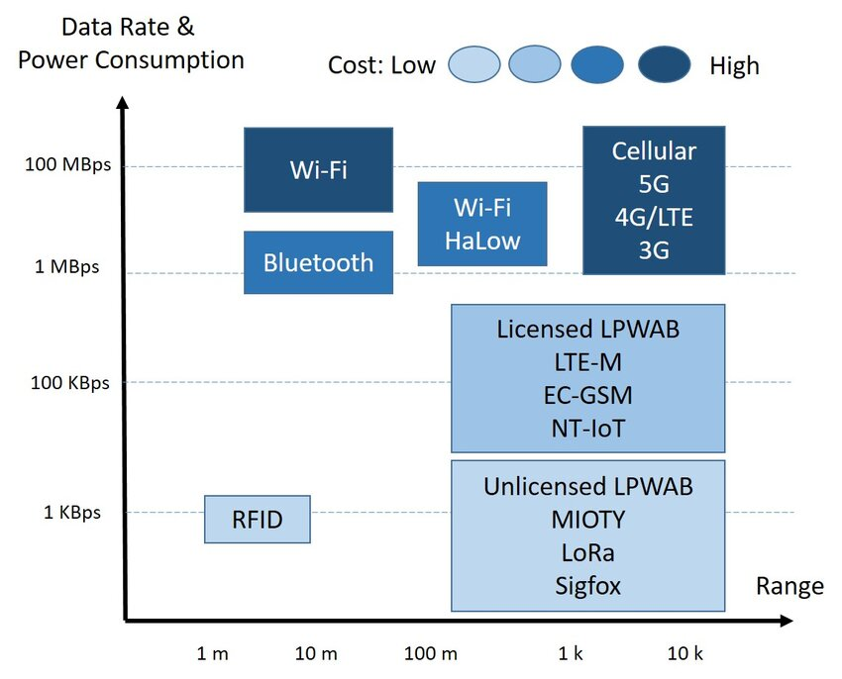
ZIGBEE
Z-wave
Quelques exemples de cas d’usage :
- Campagne de mesures de températures dans un batiment, ajout de capteurs d’énergie sur radiateur, intégration de capteurs sur une aire d’autoroute . Pour ces solutions ou il n’y a pas de prises 230V à proximité du capteurs, le matériel est en location et il n’est pas prévu de travaux d’installation, les distances entre les capteurs et la box est assez importante : lorawan est la solution la plus intéressante (sur pile les matériels peuvent fonctionner plusieurs années)
- Mesures dans un local chauffage au sous-sol : dans ce cas, l’accés à une prise électrique est possible, on pourra utiliser la solution WmBus ou Lorawan qui permettent de traverser le béton pour accéder à la télérelève.
- Automatisation d’une villa : si la solution KNX n’est pas possible, on pourra utiliser les solutions zigbee-matter ou z-wave que l’on peut intégrer aux box Alexa, google home,…
- Pour les solutions de domotisation à faible cout on utilisera les E/S wifi ou zigbee.
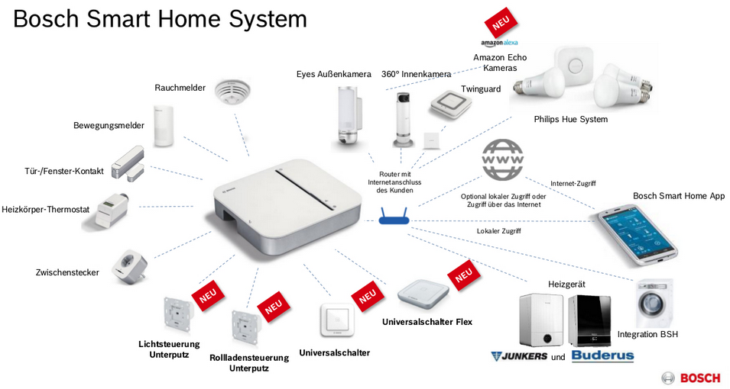
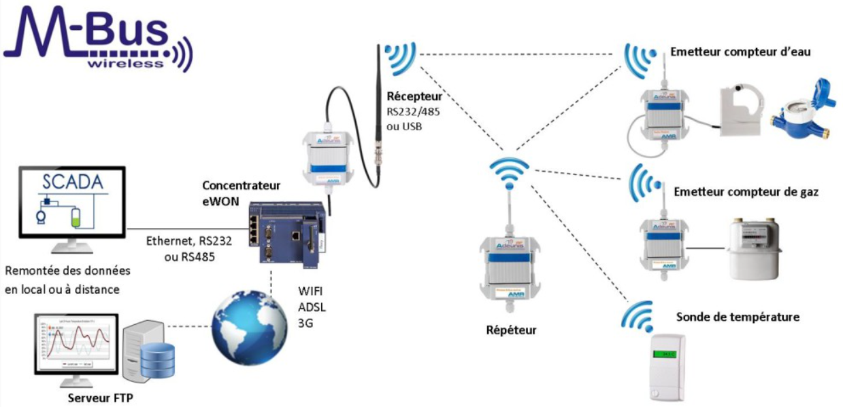

En domotique, 2 logiciels sont très utilisés :
- Home Assistant qui permet l’intégration d’un grand nombre de capteurs et actionneurs sans fil (Z-wave, Zigbee, Wifi, …) mais aussi une intégration de KNX via l’interface IP.
- Node-red qui permet l’intégration de différents capteurs et actionneurs et de transférer ces données au travers différents protocoles vers le cloud, un affichage en local une intégration dans une base de données,…
Et pour terminer on retrouve très souvent le protocole mqtt qui permet d’envoyer ou de recevoir des données de capteurs ou actionneurs.
Afin de comprendre une architecture réseau IOT, nous allons configurer nodered, influxdb et grafana et nous terminerons par la récupération de données capteurs venant d’un client mqtt et que nous afficherons sur grafana.

Influxdb 2.8

Introduction
InfluxDB v2 est une base de données orientée séries temporelles (TSDB). Elle est conçue pour stocker, analyser et visualiser des données horodatées :
- capteurs
- métriques système
- IoT
- monitoring

Base de données temporelle (influxdb) | Base de données relationnelle (sql)
Bucket (avec durée de rétention configurable) | Base de données
Measurement | table
Tags | Champs indexés
Fields | Champs non indexés
Timestamp : élément indispensable

Principes de fonctionnement d’influxdb :
- les utilisateurs appartiennent à des organisations qui sont donc les entités de plus haut niveau ;
- les Buckets appartiennent à des organisations, ainsi les utilisateurs ne peuvent accéder qu’aux Buckets de leur organisation. Les Buckets peuvent être assimilés aux « bases » des SGBDR ;
- les Buckets contiennent des mesures (measurement) qui peuvent être vues comme des tables (au sens SGBDR). Les mesures contiennent des points. La syntaxe formelle de définition d’un point est :
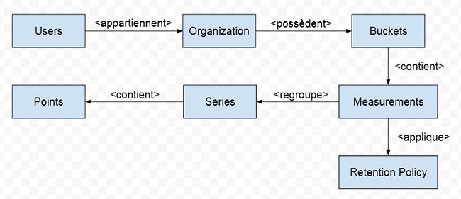

Pour insérer des données dans influxdb, il faut préciser (avec avoir choisi le bucket) la table (measurement puis les tags et enfin les données pour finir avec le timestamp.
<measurement>[,<tag_key>=<tag_value>[,<tag_key>=<tag_value>]*] <field_key>=<field_value>[,<field_key>=<field_value>]* [<timestamp>]
*(il y a un espace entre la liste des tags et la liste des fields) ;
- un point est donc constitué d’un ensemble estampillé de tags optionnels et de champs valués (au moins un champ est requis). Si l’estampille est manquante lors de l’insertion du point, la date courante du serveur est utilisée ;
- pour une mesure donnée, les points qui partagent les mêmes valeurs de tags constituent une série ;
- les Buckets sont associés à une politique de rétention des données, ce qui permet de supprimer automatiquement les données obsolètes.

Exemple : nous imitons des données météorologiques qui seraient fournies par des capteurs géographiquement répartis sur le territoire français. Nous pouvons créer des points de mesure ainsi :
meteo,station="Toulouse" t=273.5,pmer=100830i 1556813561098000000
meteo,station="Lyon" t=275.2,pmer=100570 1556813561218000000
meteo,station="Toulouse" t=274.8,pmer=100640i 1556814842127000000
La mesure se nomme ici meteo. Il y a 2 séries, car le tag station a 2 valeurs différentes : Toulouse et Lyon. Chaque point contient 2 champs : la température t et pression au niveau de la mer pmer. Les points sont estampillés (au format Unix timestamp et exprimés en nanosecondes par défaut).
A l’ installation d’influxdb 2.8, à la première connexion sur http://217.154.16.99:8086/ on configure le mot de passe de l’utilisateur principal ( qui a tous les droits), qui va nous permettre de gérer l’administration d’influxdb
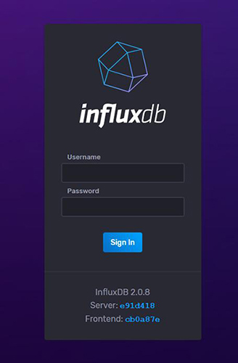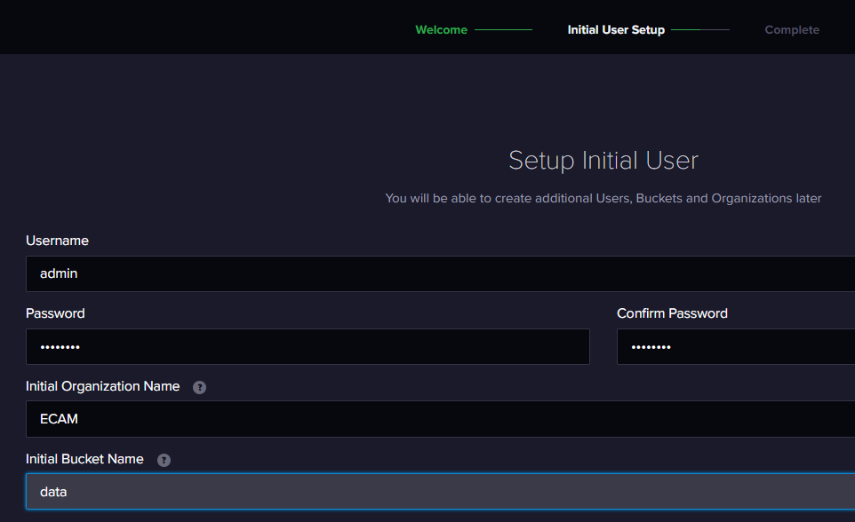
A la première connexion login : admin et mot de passe admin
La fenêtre suivante : obligation de choisir le nouveau mot de passe
Remarque : Toutes les communications vers influxdb passent soit par un login et mot de passe, soit pas un token, qu’il est possible de générer et qu’il faut noter une fois généré (impossible ensuite de le relire, il faudra en créer un autre si celui-ci n’a pas été noté.
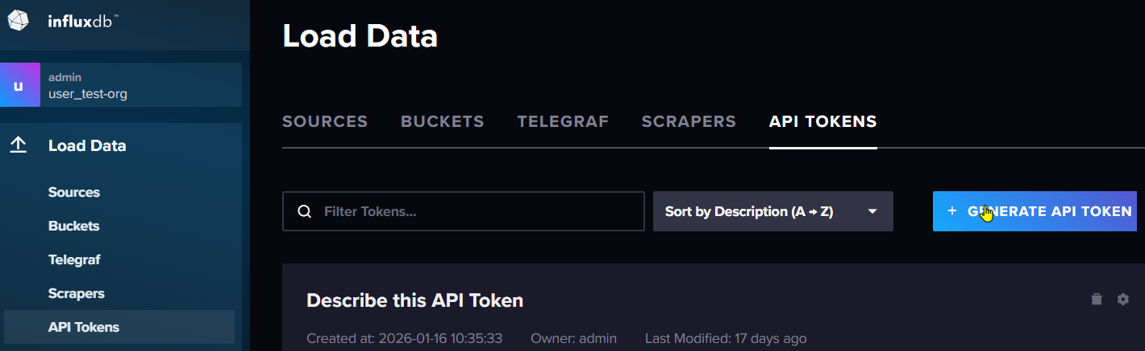
C’est ce qui a été fait à la première connexion par l’utilisateur admin (super utilisateur d’influxdb

Organisation influxdb
Chaque utilisateur est associé à une organisation et est propriétaire de cette organisation : par exemple barrat2025 est propriétaire de l’organisation barrat2025-org, ce qui permet de compartimenter chaque base (bucket) afin que chaque étudiant ait son espace de développement propre.
C’est l’administrateur (admin) qui a créé d’abord l’organisation pour chaque étudiant, puis l’étudiant avec son mot de passe et enfin l’insertion de l’utilisateur dans l’organisation name-example.org (en tant que Owner).
Pour information, voici les lignes de commandes qui ont permis la création de chaque utilisateur.
influx org create --name example-org --token xxxxxxxx(token de l’admin)
influx user create --name name-example --password "123456789" --token xxxxxxxx(token de l’admin)
influx org members add --name example-org --member id_name-example—owner --token xxxxxxxx(token de l’admin)
Prenons l’exemple de barrat2025, celui-ci va se connecter sur http://217.154.16.99:8086/ et se connecter avec son login : barrat2025 et son mot de passe 123456789.
Une fois connectée il pourra vérifier (clic sur b) dans Organisation qu’il fait parti de l’organisation barrat2025-org en tant que owner (comme l’utilisateur admin qui est le créateur de l’organisation).
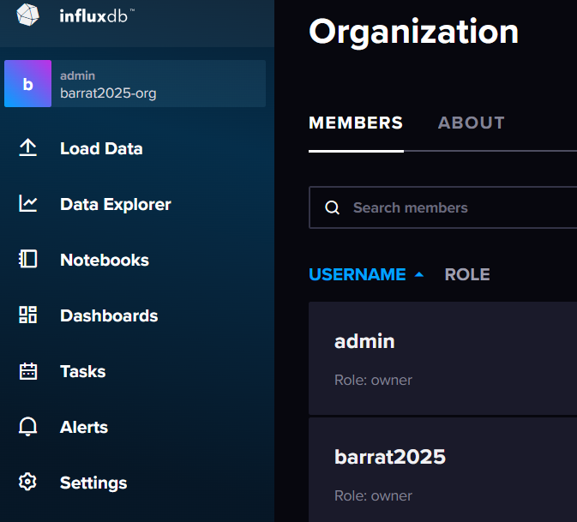
admin est le super-utilisateur qui a créé toutes les organisations et comptes (role Owner)
Role Owner ( à vérifier)
Nom du membre (il doit être owner pour pouvoir créer une base (bucket)
Nom de l’organisation

Création de la base de données (bucket)
Vous allez vous connecter via le navigateur sur le serveur web géré par influxdb.
- Connectez-vous sur http://217.154.16.99:8086/ et vérifier que vous êtes le propriétaire de votre organisation (nécessaire pour créer un bucket (Cf page précédente)
Placer votre login (sauf verrier2025 qui est verrier) et mot de passe : 123456789
Remarque : si le serveur de répond pas, vérifier que le service a bien été lancée (utiliser putty)
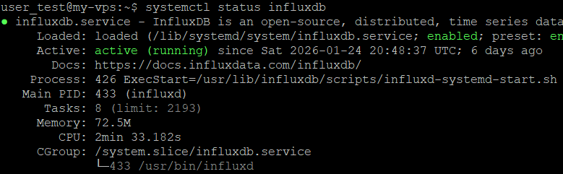
- Vous allez maintenant créer le bucket (la base) qui va accueillir les données capteurs
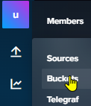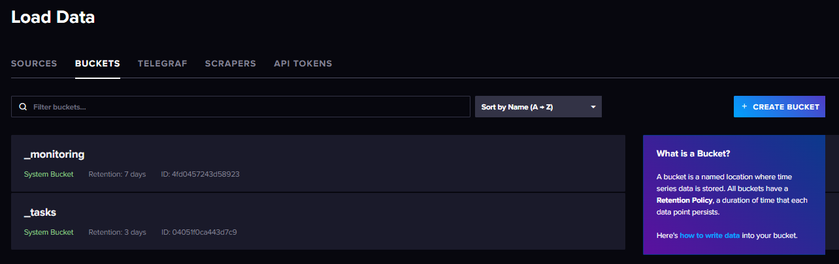
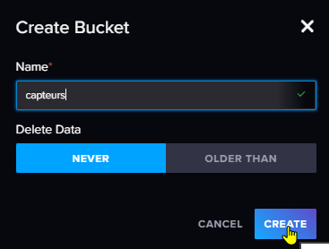v
Pour se connecter à votre bucket, il faudra soit utiliser votre login et mot de passe (peu utilisé) soit utiliser votre token. C’est cette deuxième solution que nous allons privilégier.

- Créer le token associé à votre bucket et copier ce token. Si vous le perdez, il faudra recréer un nouveau token, celui que vous allez crééer n’est visible qu’à la création, il est impossible ensuite de le récupérer autrement qu’en l’effaçant et en recréant un nouveau. (PS : nous aurions pu créer un all access Token qui permet de gérer tous les buckets créé, mais nous allons utiliser un custom token qui ne sera associé qu’au bucket capteurs, c’est ce que l’on fait en général pour des raisons de sécurité)
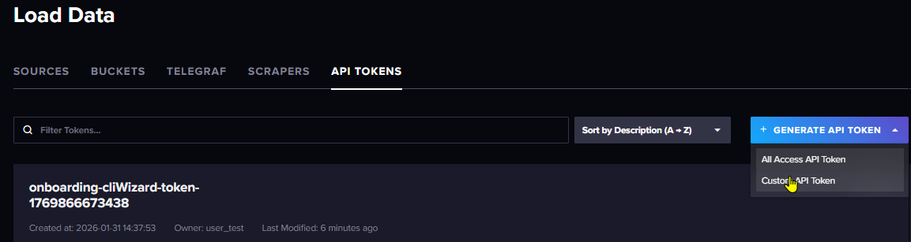
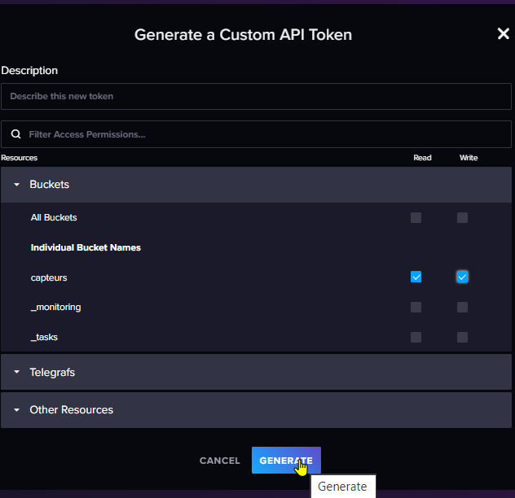
Capteurs temp et hum
- Copier cette clé dans le bloc note pour pouvoir l’utiliser ensuite dans node-red
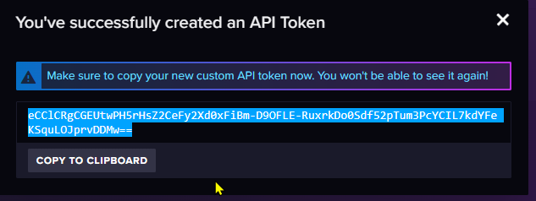
C’est terminé pour la configuration de votre base de données. Vous pouvez maintenant utiliser cette base pour écrire des données (Cf documentation https://docs.influxdata.com/influxdb/v2/write-data/ )

Vous allez maintenant tester la communication avec node-red
- Lancer node-red (dans putty) et connectez-vous sur http://217.154.16.99:votre-port-node-red/ puis installer le plugin influxdb.
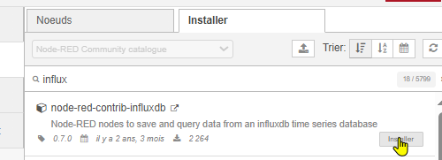
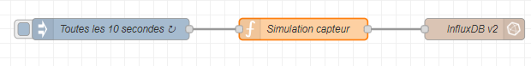
Code de la fonction | Type de variables
msg.payload = [{  temperature: +(18 + Math.random() * 6).toFixed(2),  humidite: +(40 + Math.random() * 20).toFixed(2)  },  {  site: "bureau",  capteur: "DHT22"  }];  return msg;
  Élément | Valeur
  bucket | capteurs
  measurement | meteo
  tags | site, capteur
  fields | temperature, humidite
  time | automatique

- Configurer influxdb V2
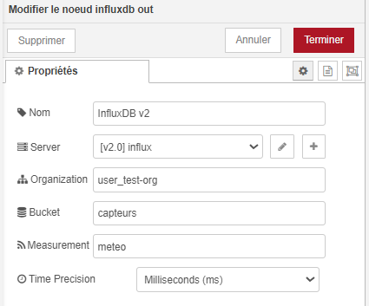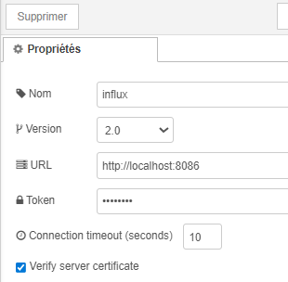
Envoie des données toutes les 10s
Votre organisation
Votre token

Questions de compréhension
Toutes les questions de compréhension sont en gras (répondez à la suite)
Pour l’url de connexion à influxdb, on pourrait utiliser localhost, 127.0.0.1 ou l’adresse 217.154.16.99, expliquer la différence entre les 3 solutions et pourquoi l’utilisation de localhost ou 127.0.0.1 est préférable.
Chercher sur internet comment se créer en javascript un tableau et un objet. Donner un exemple de création d’un tableau de 2 éléments qui pourrait être dans msg.payload.
Quelle est le type de variable (tableau et/ou objet) qui doit être envoyé à influxdb pour insérer un élément dans sa base ?
On désire envoyer 1 élément dans la base courant et 1 élément dans la base tension, quel serait le message à envoyer dans msg.payload.

Tester votre base sur influxdb
Si node-red est fonctionnel, les données humidite et temperature sont directement envoyées à influxdb. Si la connexion est valide (pas d’erreur lors du déploiement sur node-red), vous pouvez aller visualiser les données qui sont envoyés toutes les 10s (Data Explorer dans Influxdb ui).
Aller dans 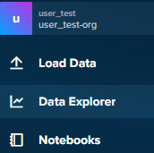 et aller chercher les données d’humidité
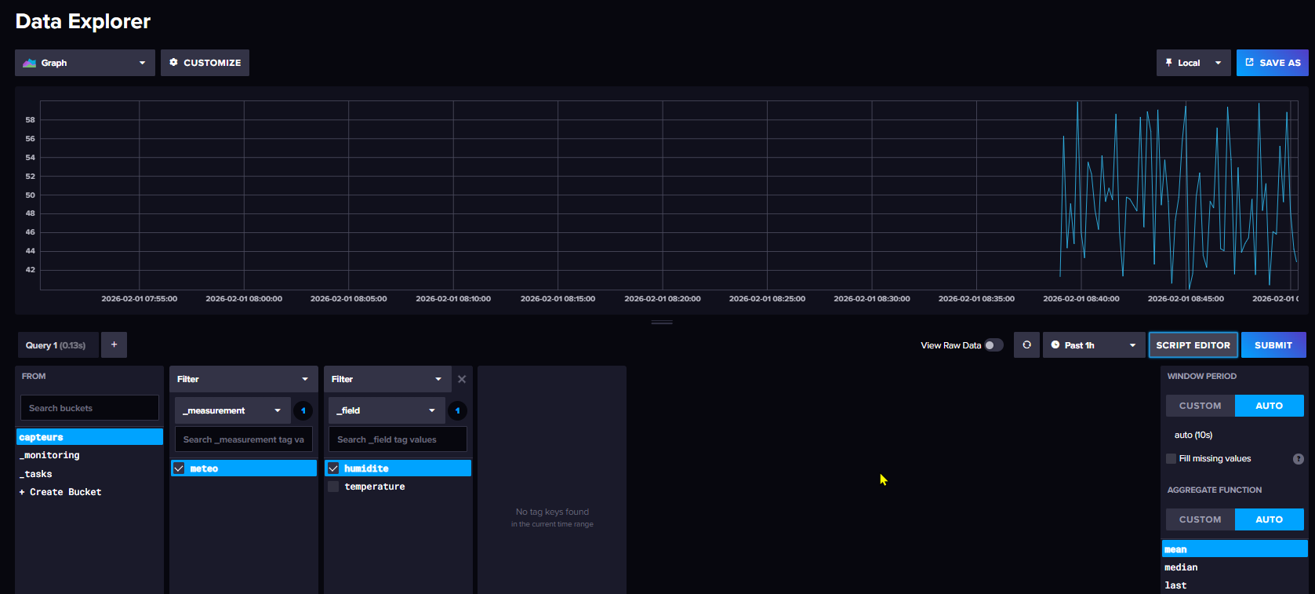
Les données devraient apparaître
configuration de la requête sur la base tcapteurs

Vous pouvez cliquer sur Script Editor pour visualiser la requête flux qui a été générée, et changer le nom de la requête (exemple pour l’humidité)
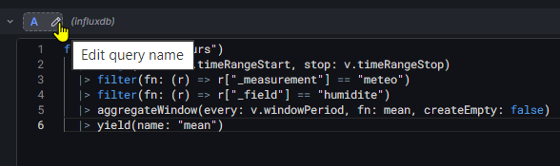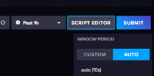
humidite
Vous pouvez aussi modifier le temps de visualisation (par exemple toutes les 15mn)
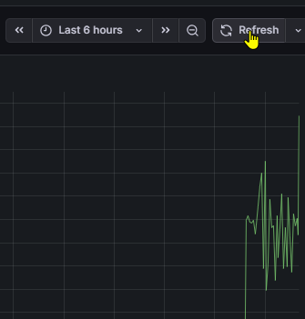
Il est possible (solution proposée dans la documentation https://docs.influxdata.com/influxdb/v2/write-data/ d’insérer des données dans la base à partir du client influx (qui se trouve déjà installé sur la machine 217.154.16.99). Lancer la commande dans putty.
influx write \
--bucket capteurs \
--org nom_org \
--token ton_koken \
'test_measurement,capteur=salon temperature=21.5
test_measurement,capteur=cuisine temperature=22.1'
vérifier que la donnée temperature dans la table test_measurement existe. Donner ici le code générer de lecture de cette température
Arrêter node-red et ajouter via la commande influx 1 valeurs intégrant une température de 100°C et une humidité de 100°c. Relancer node_red et visualiser sur le site influx que ca a fonctionné. Montrer à l’enseignant.

grafana :

Introduction
Grafana est un outil open-source de visualisation, d’analyse et d’alerting de données, principalement orienté données temporelles.
👉 Son rôle principal est de :
- transformer des données brutes en tableaux de bord visuels
- faciliter la compréhension de l’évolution dans le temps
- permettre la surveillance et la détection d’anomalies
Grafana est aujourd’hui un standard dans les domaines :
- du monitoring informatique
- de l’IoT
- de l’industrie
- de la data temps réel
Il est possible d’utiliser un compte de test sur Grafana Cloud https://grafana.com/products/cloud/
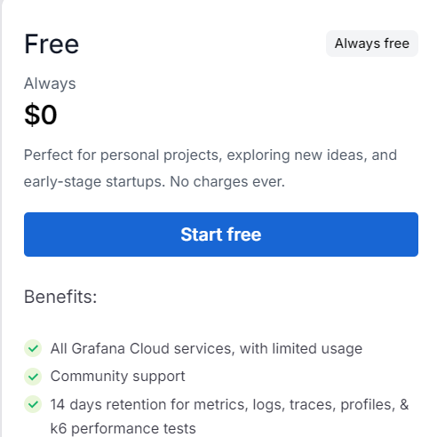
Ce n’est pas la solution que nous allons testé ici (mais elle reste tout à fait possible), nous allons utiliser Grafana sur http://217.154.16.99:3000/. Comme InfluxdB, tout se passe lors de la première connexion, par défaut, les identifiants de connexion sont admin pour le nom d’utilisateur et admin pour le mot de passe. À la première connexion, on vous demandera de changer le mot de passe par défaut (cette partie a déjà été faite).
Comme pour Influxdb, Grafana travaille avec des organisations et des users. Il est possible en tant qu’administrateur de créer les organisations sur le site :
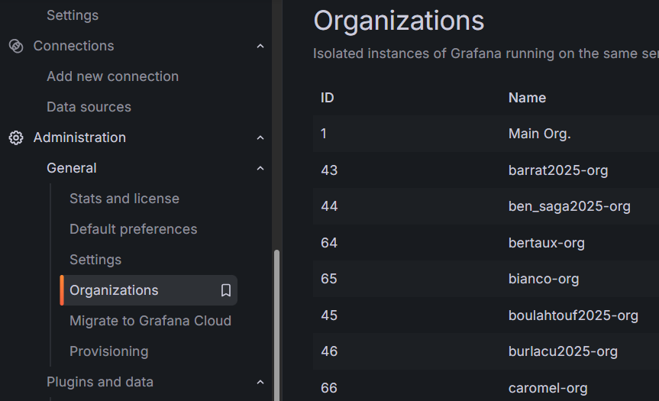
Chaque étudiant a ensuite été créé
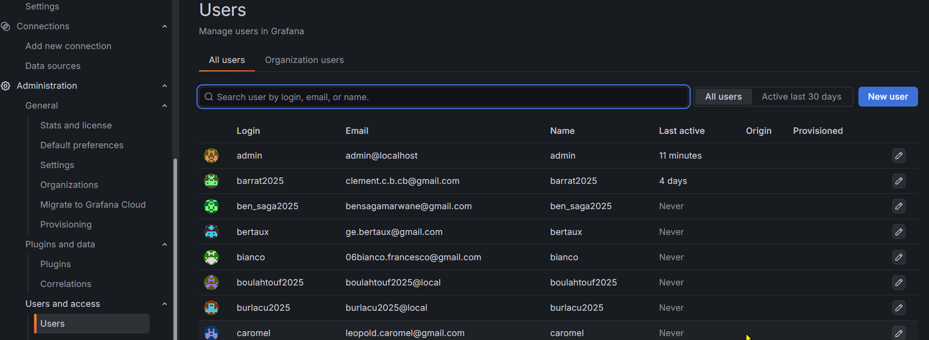
Puis ensuite il a été associé à son organisation en tant qu’admin (chaque étudiant a tous les droits sur son organisation).
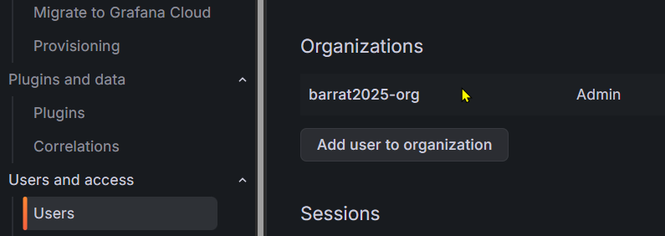

Première connexion :
- Connectez-vous sur Grafana http://217.154.16.99:3000/
login : verrier2025
mot de passe : 123456789

Vous allez ajouter une connexion vers la base de données influxDB. Vous avez 2 solutions de connexion vers influxdb , solution 1 via votre login et mot de passe influxdb ou solution 2 : via le token influxdb (ici les 2 solutions ont été saisies mais une seule est suffisante).

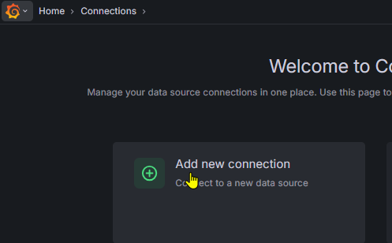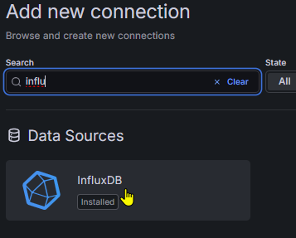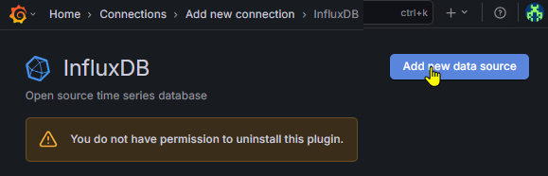 | 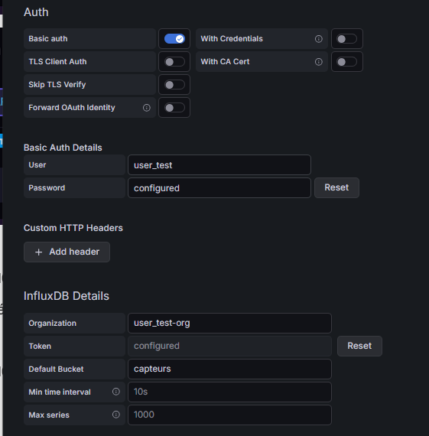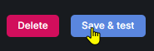  Votre token influxdb (solution 2)  Votre organisation finluxdb  La table (bucket)  Votre login et mot de passe influxdb (solution 1)
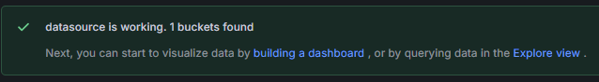
- Dans le menu latéral gauche, cliquez sur l’icône ”+” et sélectionnez “Dashboard”.
- Choisissez entre “Add new panel” (ajouter un nouveau panneau)
- Si vous choisissez “Add new panel”, sélectionnez la source de données que vous avez ajoutée précédemment et choisissez un type de visualisation (par exemple, graphique, jauge, tableau, etc.).
- Configurez le panneau en fonction de vos besoins, en sélectionnant les métriques, les filtres et les options de visualisation appropriés.
- Cliquez sur le bouton “Apply” pour appliquer les modifications et visualiser le panneau.
- Répétez les étapes 3 à 5 pour ajouter d’autres panneaux au tableau de bord.
- Enregistrez le tableau de bord en cliquant sur l’icône “Save dashboard” (disquette) dans le coin supérieur droit.
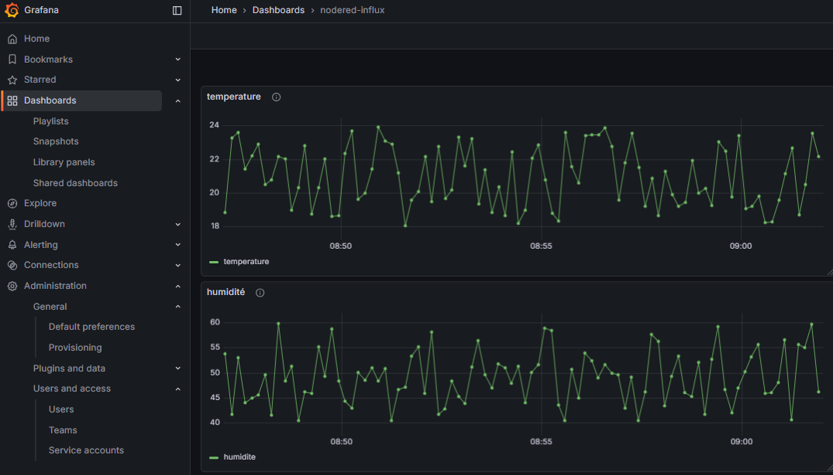
- Utiliser une gauge pour afficher la température et ajouter un titre 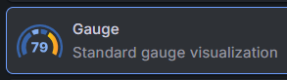
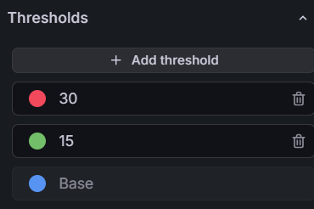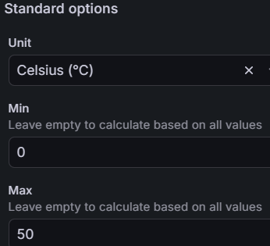
- Ajouter une stat 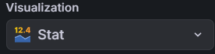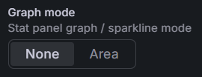
- ajouter le treshold
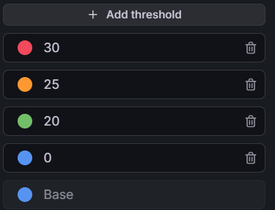

- Modifier la taille du panneau
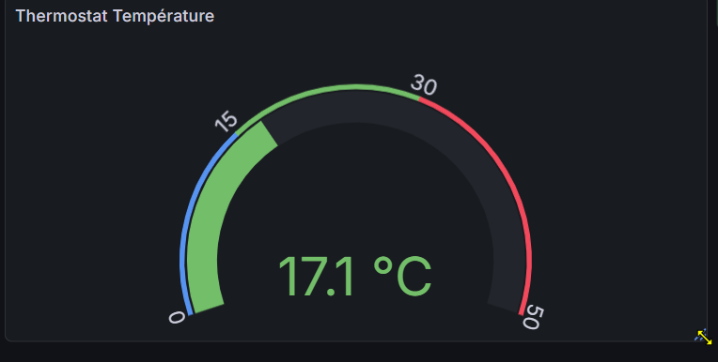
- Ajouter un autre panel de type stat et modifier le value mappings
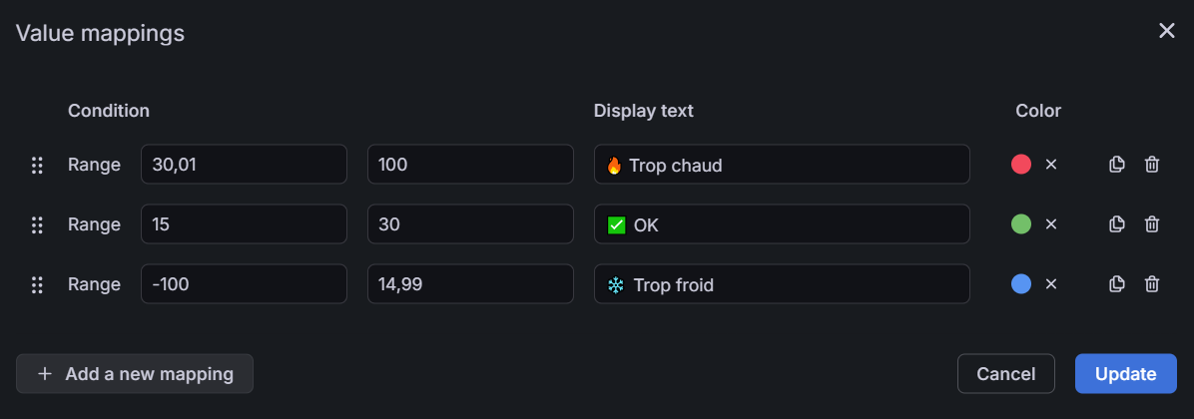
Vous devriez obtenir :
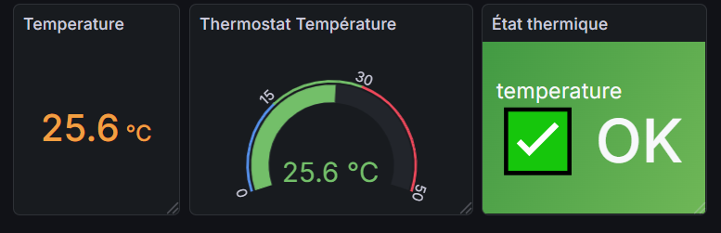
Montrer à l’enseignant
https://www.youtube.com/watch?v=7t62iu3W7Y4
https://www.youtube.com/playlist?list=PLDGkOdUX1Ujo27m6qiTPPCpFHVfyKq9jT
https://www.youtube.com/watch?v=aUq85rp7yQU&list=PLVCgi5HZ0-Yt5UGLObhh6rHHtye0xKKFp&index=7

Intégration d’une base de données mysql-mqtt-grafana
Nous allons maintenant insérer les données reçues d’un capteurs et venant de mqtt dans la base de données mysql puis afficher ces données sur Grafana.
Reprendre et tester la communication de nodered du TD3 (partie 3.4) et vérifier que les données mqtt sont bien reçues.
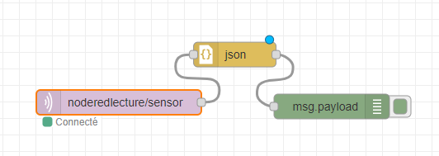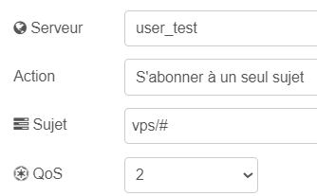
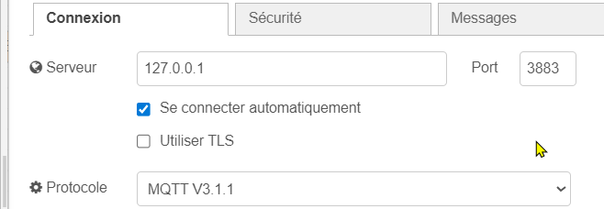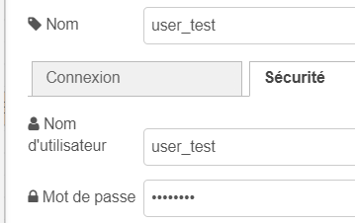
Pour se connecter au serveur mqtt il faudra utiliser le login user_test et le mot de passe 1234 (un seul user pour mqtt, il ne faut pas mettre votre login et mot de passe).
Connectez-vous à votre base de données et créer la table mqtt_data
Attention l’exemple ci-dessous est donné pour l’utilisateur user_test01. Vous devez vous connecter sur votre base de données qui se nomme db_votre_login.

Connexion pour l’utilisateur user_test01
user_test@my-vps:~$ mysql -u user_test01 -p
(votre mot de passe 1234)
Voir toutes les bases mysql disponibles sur le serveur mariadb
MariaDB [(none)]> show databases ;
Choisir sa base de données
MariaDB [(none)]> use db_user_test01;
Voir toutes les tables de la base
MariaDB [db_user_test]> show tables;
Visualiser tous les éléments de la table Animal par exemple
MariaDB [db_user_test]> select * from Animal;

Créer la table mqtt_data qui va accueillir les données mqtt qui vont être insérer dans nodered.
CREATE TABLE mqtt_data (
id INT AUTO_INCREMENT PRIMARY KEY,
time TIMESTAMP NOT NULL,
device VARCHAR(50),
CPU FLOAT,
MEM FLOAT,
RAMP FLOAT,
TEMP FLOAT,
INDEX idx_device_time (device, time)
);
Tester l’insestion
INSERT INTO mqtt_data (time,device, CPU, MEM, RAMP, TEMP)
VALUES (NOW(),"vps", 2, 3, 4, 5);
Tester la lecture
Select * from mqtt_data ;

Vous allez maintenant vous connecter sur votre base de données au travers de node-red
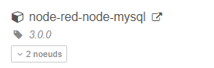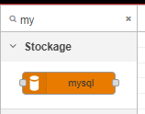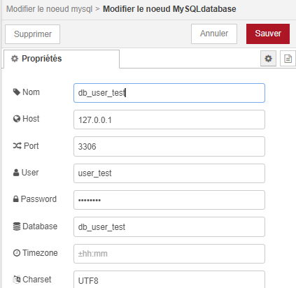
Le port par défaut du serveur
Ou se trouve le serveur mariadb
Votre login mqtt
Votre mot de passe mqtt
Votre base mqtt

Puis ajouter la fonction d’insertion
const time = new Date(); // Date JS

msg.topic = `
INSERT INTO mqtt_data (time, device, CPU, MEM, RAMP, TEMP)
VALUES (?, ?, ?, ?, ?, ?)
`;

msg.payload = [
time,
'vps',
10,
11,
12,
13
];

return msg;

Aller dans putty et vérifier que la table mqtt_data a bien une ligne supplémentaire après avoir cliquer sur inject dans node-red
Nous allons maintenant assembler les 2 fonctions :
- Lecture via mqtt des données capteurs
- Intégration de ces valeurs dans votre base de données dans la table mqtt_data
Insérer fonction3 et tester son fonctionnement
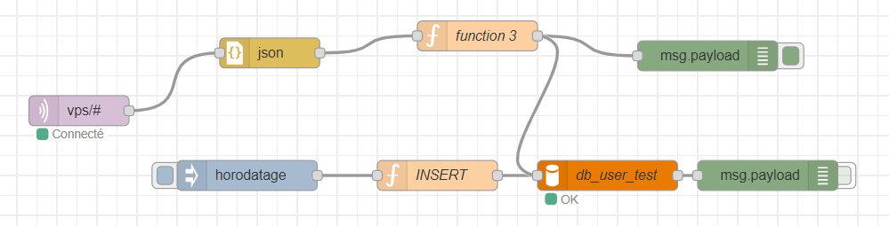
Remarque : 4 données sont envoyées en mqtt, le topic intègre l’information publiée et le payload la valeur publiée. Il y a 4 messages qui sont publiées et nous voulons intégrer ces 4 messages dans une requête mqtt. Il faut donc utiliser une variable globale que nous allons appeler mqtt_data.
msg.topic | " vps/cpu" | " vps/mem" | " vps/ramp" | " vps/temp"
Msg.payload | Valeur_cpu | Valeur_mem | Valeur_ramp | Valeur_temp

Code de la fonction 3 ;
// msg.topic = "vps/cpu" ou "vps/mem" etc.
// msg.payload = string "0", "40.1", etc.

let data = flow.get('mqtt_data') || {};

// On récupère la valeur en float
let value = parseFloat(msg.payload);

if (msg.topic.endsWith("/cpu")) {
data.CPU = value;
} else if (msg.topic.endsWith("/mem")) {
data.MEM = value;
} else if (msg.topic.endsWith("/ramp")) {
data.RAMP = value;
} else if (msg.topic.endsWith("/temp")) {
data.TEMP = value;
}

// On met à jour l'objet stocké dans le flow
flow.set('mqtt_data', data);

// Vérifier si toutes les valeurs sont présentes
if (data.CPU !== undefined && data.MEM !== undefined && data.RAMP !== undefined && data.TEMP !== undefined) {
const time = new Date();
msg.topic = `
INSERT INTO mqtt_data (time, device, CPU, MEM, RAMP, TEMP)
VALUES (?, ?, ?, ?, ?, ?)
`;
msg.payload = [time, 'vps', data.CPU, data.MEM, data.RAMP, data.TEMP];

// Reset les valeurs pour le prochain cycle
flow.set('mqtt_data', {});

return msg; // envoie vers MySQL
} else {
// pas encore toutes les valeurs
return null;
}

Aller dans putty et vérifier que la table mqtt_data est mis à jour par les données mqtt

Insertion dans grafana
Nous allons maintenant ajouter la visualisation de ces données dans grafana. Il faut tout d’abord ajouter une nouvelle source de données de type mysql.

Créer une nouvelle connexion vers votre base de données mysql
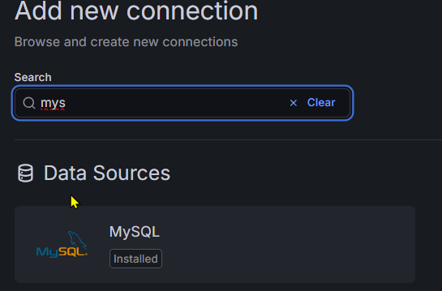
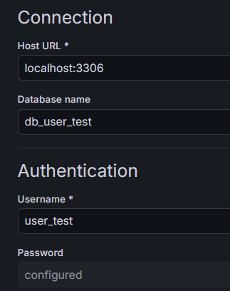
Votre mot de passe mysql
Votre login mysql
Votre base de données
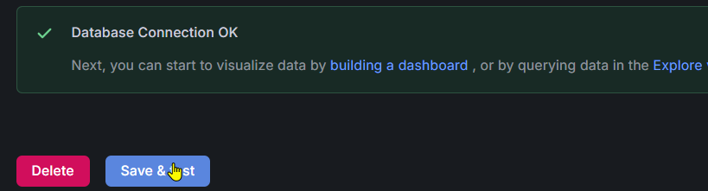

Puis tester l’insertion de la données CPU par exemple
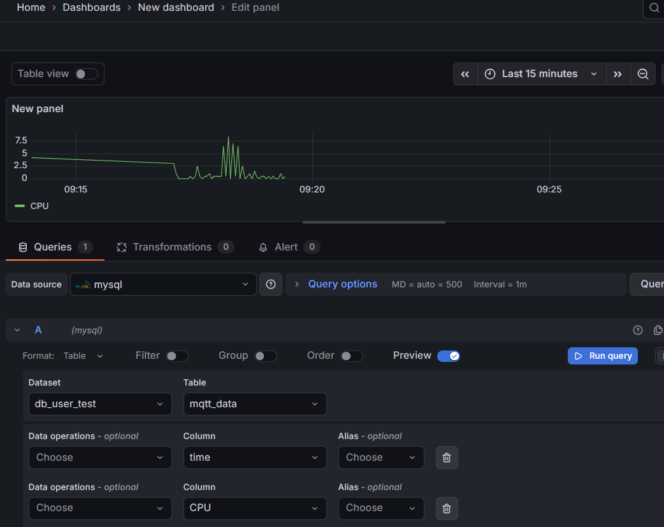
Votre base de données
Insérer les 3 autres données

